#深度好睡眠#喜临门品牌力提升计划
广 告 主：喜临门
所属行业：家居家装
执行时间：2022.12
参选类别：效果营销类
营销背景
喜临门已经与什么值得买深度合作4年，早期以大促投放为主，后逐步开启品牌全面合作。
但面对站内家居行业激烈的竞争环境，喜临门仍需要不断提升品牌影响力。
- 【消费者洞察】
床垫认知度低、试错成本高、决策周期长，凭借品牌力或KOL营销赢得消费者信赖很重要；
站内用户男性居多，关注知识科普、深度测评等专业内容，适宜进行深度种草和曝光。
- 【市场环境分析】
市场环境竞争激烈，让喜临门一直面临着上下双重压力——高端品牌价格下行，在站内打造出爆款；各品牌新品层出不穷，借力值得买官方背书提升曝光。
- 【值得买平台优势】
什么值得买拥有真实的消费内容和社区氛围，成为用户消费决策的重要平台；
运营多年的“消费众测”和“达人评测”等相关商业化产品可以帮助用户低成本认知品牌，帮助品牌快速将商品带入大众视野。
营销目标
实现喜临门在什么值得买平台声量和销量双提升，全面提升喜临门站内品牌力。
喜临门需要在激烈的市场竞争环境中寻找突破点，全面提升站内新品认知，提升品牌影响力，赢得消费者信赖。
在春秋家装节、618/双11大促等关键节点提升喜临门站内整体声量，促进商品销售提升。
策略与创意
2022年，什么值得买与喜临门携手全面结合喜临门新品、爆品传播需求，持续强化商品认知，实现双效增长，最终助力品牌成长力提升
【面临挑战】
站内“住宅家具”细分品类领跑家居行业大盘，旦用户购买频次低、复购率低。如何让用户对品牌新品产生认知，在大促期间让喜临门从众多竞品中脱颖而出是品牌面临的挑战。
竞品持续在“曝光、种草、引流”等营销全链路上对喜临门施压，如何抢占站内细分品类市场份额，打造爆款、促进销售是品牌希望解决的问题。
【营销策略】
1、共建品牌力成长模型：通过共建品牌力成长模型，从“触达、关注、认可、购买、分享”全链路实现喜临门品牌力全面提升。
2、多层级影响力营销：帮助喜临门主要通过KOC+KOL“消费众测+达人测评”的形式将新品带入大家的视野；
3、官方背书大促配合：官方家居“垂类栏目”背书，大促期间“好价”“爆款”汇聚提升商品的曝光和影响力。
什么值得买通过深度运营内容和用户，并根据实际情况调整价格策略，从而提升整体商品和内容的曝光量、影响用户口碑、最终提升品牌认知。
执行过程/媒体表现
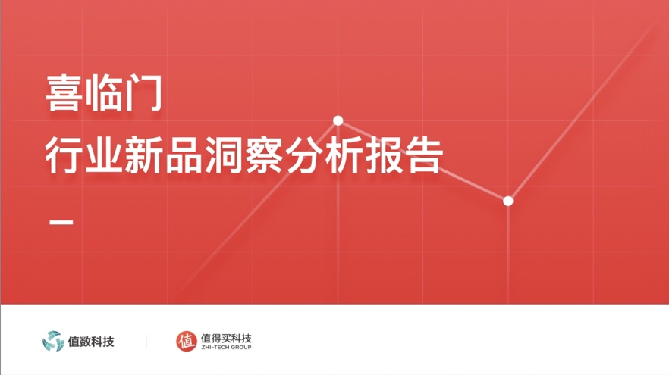
- 依托历史合作数据和值数科技大数据分析，寻找爆品方向，指导后续的KOL内容生产与制作
基于天猫小黑盒、京东小魔方等电商新品数据库，关联站内家居行业的新品销售情况，解读当前行业特征及发展趋势，对用户关注的关键洞察分析，为其产品规划生产、新品营销布局提供发展方向。
用户对“床垫使用感受”“产品安全健康”等方面关注度高，且不同人群的需求差异化明显，年轻用户也越来越注重床品的设计感、材质和整体家装风格的搭配，希望体验智能化的家居产品，了解不同床品之间的差异性。众多品牌也推出不同概念的床型新品、床垫新品。
- 围绕新品和爆品，邀请多领域的KOL破圈传播，通过专业深度的产品测评和种草，持续提升爆品热度。
不局限于家居领域的KOL，我们通过洞察站内家居爱好者所关注的其他高热度圈层，筛选包括“美食”“数码”“汽车”“金融”“运动”“玩模”在内的垂类KOL，撰写爆品深度文章，拓展站内更广泛的用户，提升品牌影响力。
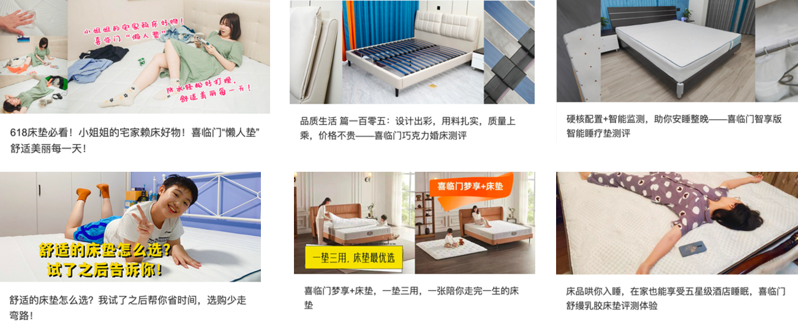
- 招募更真实的KOC测评新品，让更接近普通用户的KOC撰写真实可信的用户口碑，再次影响目标受众，引发真实目标用户种草及自发传播。
- 通过在站内专属测评栏目“消费众测”发布站内招募帖召集目标用户
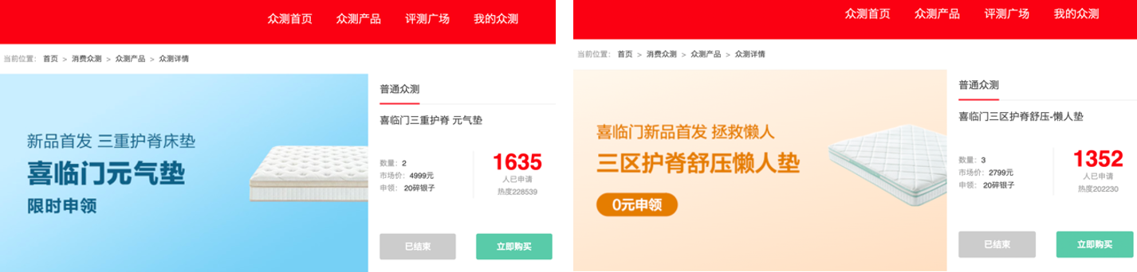
- 专业行业编辑进行筛选并提供测试产品进行试用、测评
- KOC结合个人风格和使用感受撰写出差异化的可读性高的种草文章
- 身处不同人生阶段，拥有不同床垫需求的KOC分别从自身出发，自然介绍喜临门床垫的卖点和使用感受，积累站内用户口碑。
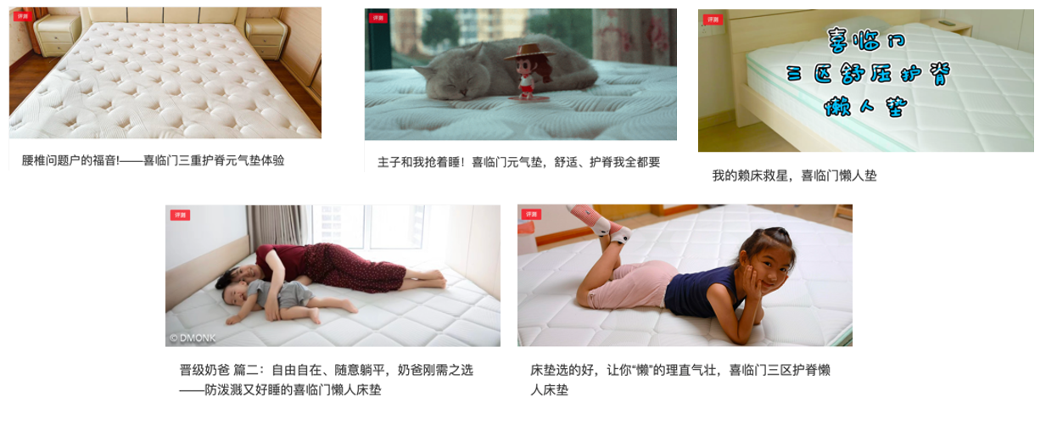
- 利用什么值得买的优质曝光资源和促销相关产品，在大促等关键节点实现曝光最大化，沉淀用户的同时增加品牌好感度，抢占竞品市场份额。
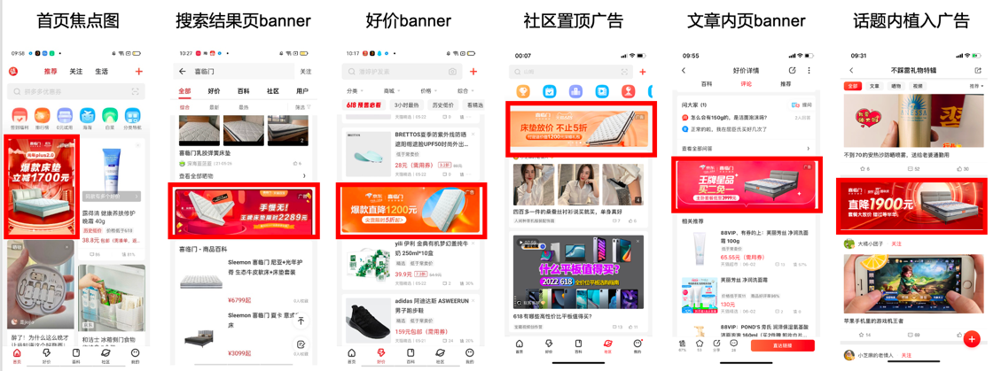
1）优质曝光资源用户全路径拦截，提升爆品曝光度和品牌认知
2）大促期间官方栏目背书，聚合爆款商品，让喜临门在众多竞品中脱颖而出
「每日好物」教会用户挑选软硬两用床。
「睡个好觉」科普好床垫标准，推荐喜临门爆品。
「必看促销」618/双11大促电商活动预告与玩法传播，汇集喜临门好物一站式推荐。
「爆款清单」差异化推荐喜临门不同价位段爆品。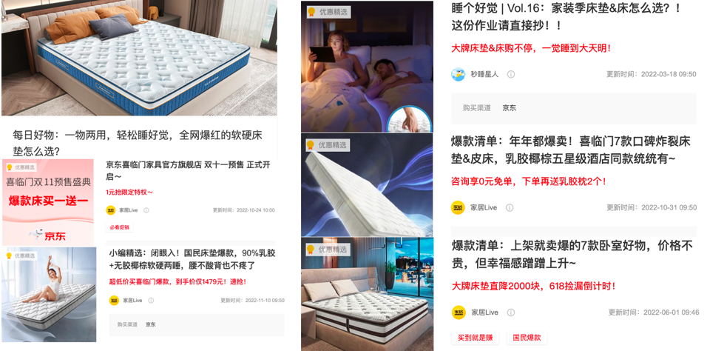
「晒物赏金」晒物笔记投稿话题：#晒出你的喜临门床垫# ，通过奖励激励用户晒出图文/视频笔记内容，提升喜临门床垫产品在大促期间的曝光，沉淀用户真实优质口碑。
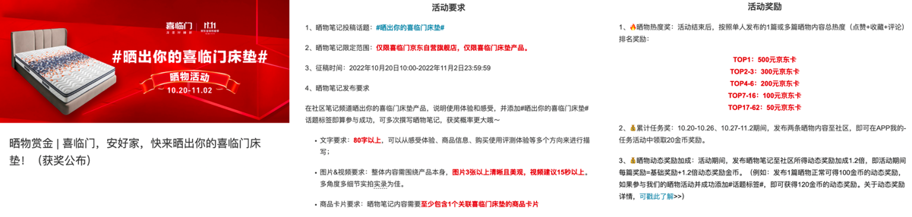
营销效果与市场反馈
1、2022年，喜临门站内品牌热度提升明显，跃升至第二位，且缩小与第一位差距。
2、在什么值得买，2022年喜临门的品牌力得到进一步强化，通过“KOL+KOC+官方背书”的社区内容带动更多增长：
曝光量提升131.55%，点击量提升54.71%，互动量提升49.75%，转化量提升38.8%，社区内容提升26.56%。
3、2019-2022年合作期间，为喜临门打造爆款产品10余款；2022年，光年plus、光年护脊、光年max数个产品在大促期间的销售达到百万量级。
最终，什么值得买携手喜临门实现站内声量和销量双提升，全面提升喜临门站内品牌力。

